Как приучить ребенка к труду?
Советы родителям о трудовом воспитании детей
▪ Отношение ребенка к труду в наибольшей степени зависит от родителей, от их личного примера. Если родители сами не очень трудолюбивые люди и постоянно выясняют между собой, кто сегодня должен готовить, убирать и стирать, то и приучить маленького ребенка к труду невозможно, так как все равно с возрастом он будет копировать поведение родителей. А есть семьи, где родители с утра до вечера заняты работой, приучать ребенка работать им не хватает времени. Однако дети уже с детства с удовольствием начинают помогать родителям, взваливая на себя часть ответственности за выполнение работ по дому. Если родители учат одному, а сами поступают по-другому, то не стоит надеяться, что их ребенок вырастет трудолюбивым и самостоятельным человеком.
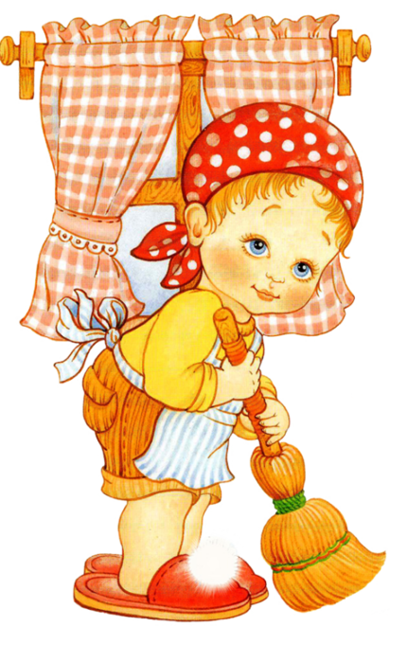
▪ Приучать ребенка к труду надо начинать уже с двухлетнего возраста. Сначала научите его убирать за собой игрушки. Детям не очень нравится это занятие, поэтому лучше делать это в первое время вместе. Для того чтобы ребенок знал, как и куда убирать игрушки, в детской комнате должен быть порядок. Для книг отдельная полка, для машин свой гараж, а для других игрушек коробка. Ни в коем случае не заставляйте ребенка криком или наказанием делать порядок, тогда у него пропадет желание убирать совсем. Главное говорите ему слова "вместе" и "помогу". Важно приучить ребенка, чтобы поиграв с игрушкой, он их ставил обратно на место, а не бросал их по комнате и брал другую игрушку. После того, как ребенок сложил свои игрушки, не забудьте его похвалить, скажите ему, что он молодец и хорошо справился с задачей.
▪Чем старше становится ребенок, тем больше поручений он может выполнить. Родители всегда должны поощрять желание ребенка им помочь. Уже трехлетние малыши стараются делать все сами. Многие хотят самостоятельно застелить постель, одеться, мыть посуду или постирать свою одежду. Некоторые родители на этом этапе воспитания совершают ошибку, у них не хватает терпения ждать, когда малыш медленно сделает то, чего они могут сделать сами за несколько минут. Родители должны быть терпеливыми и хвалить любое желание ребенка трудиться. Даже если грязи после "уборки" ребенка
стало больше, а жир только размазался по посуде после мытья, необходимо похвалить ребенка и на первых этапах поддержать его. А когда он начнет самостоятельно мыть посуду и убирать свою комнату, можно объяснить ему, что надо добиться лучших результатов.
▪ Если малыши 2-3 лет воспринимают работу как игру, то начиная с 5-6 лет, они отлично понимают, что интересного в работе мало. Поэтому, если родители с малолетства не приучили ребенка к аккуратности или ругали его за каждую провинность при выполнении какой-нибудь обязанности, то выполнять домашнюю работу он не будет.
Лучше составьте список дел по дому и объясните ребенку, что он уже взрослый и будет отвечать за выполнение следующих обязанностей по дому. Например, в воскресенье ребенок должен наводить порядок в своей комнате, в пятницу поливать цветы, а в среду помогает готовить еду или убирается в ванной. Однако перекладывать всю домашнюю работу на ребенка тоже не следует. Обязанности ребенка должны быть посильными ему и не мешать его учебе, занятий в музыкальной школе или в спортзале. Ребенок дошкольного возраста уже вполне способен выбрасывать мусор в мусоропровод, кормить рыбок или других домашних животных, сходить за хлебом или молоком в магазин. Главное не то, что родители сами могут купить по дороге домой хлеб и молоко, выкинуть мусор, а важно научить ребенка к ответственности, аккуратности и трудолюбию.
▪ Поощрять детей за его старания в таком возрасте надо осторожно. Лучше объясните ребёнку, что быт - это неотъемлемая часть нашей жизни и работы по дому люди должны делать вместе, так же как и вместе отдыхать и жить. Поощрять труд ребенка маленькими подарочками или сладостями тоже не стоит, в дальнейшем без выгоды он не захочет ничего делать в жизни.
▪Приучение ребенка к труду полезно не только родителям, оно необходимо для становления личности. Только труд помогает воспитать ребенка ответственным и успешным человеком. А тот, кто не работал с детства, с радостью сваливает всю ответственность за свои неудачи в жизни и всю работу сначала на родителей, а потом на жену или мужа.
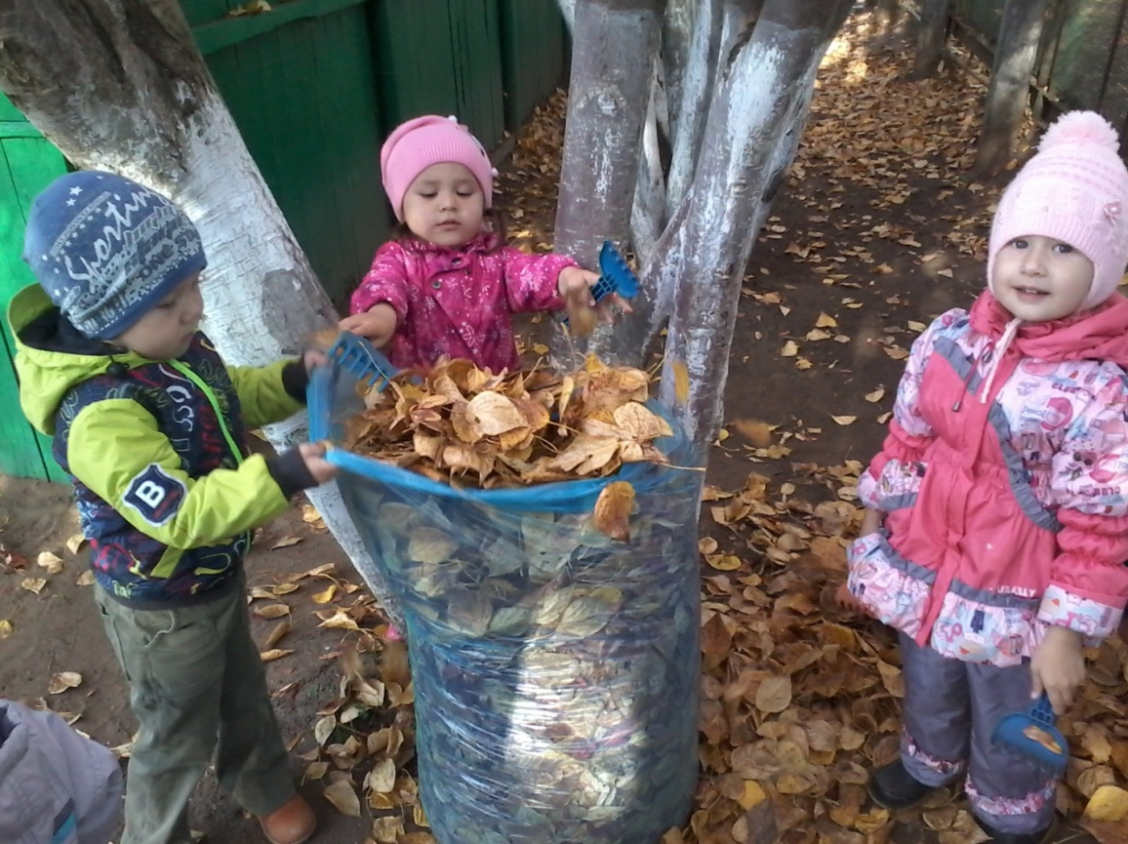
Маленькие помощники

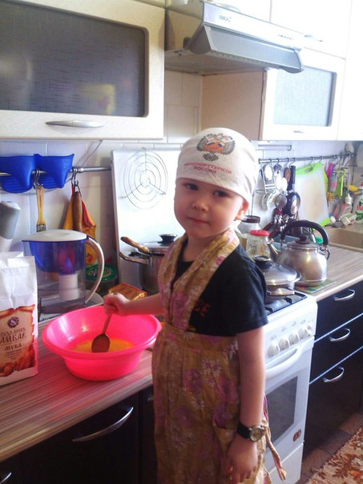

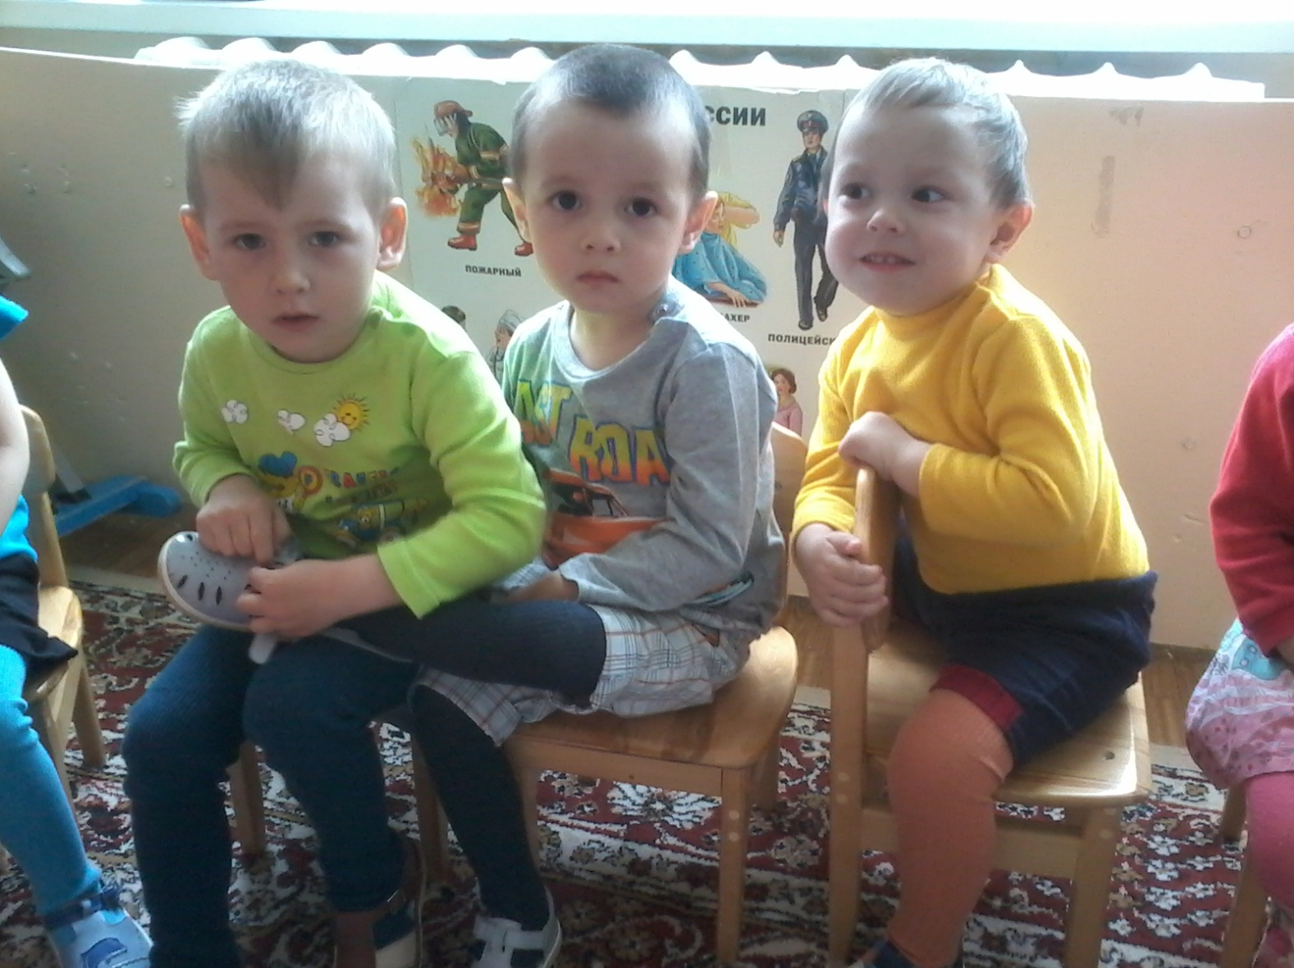
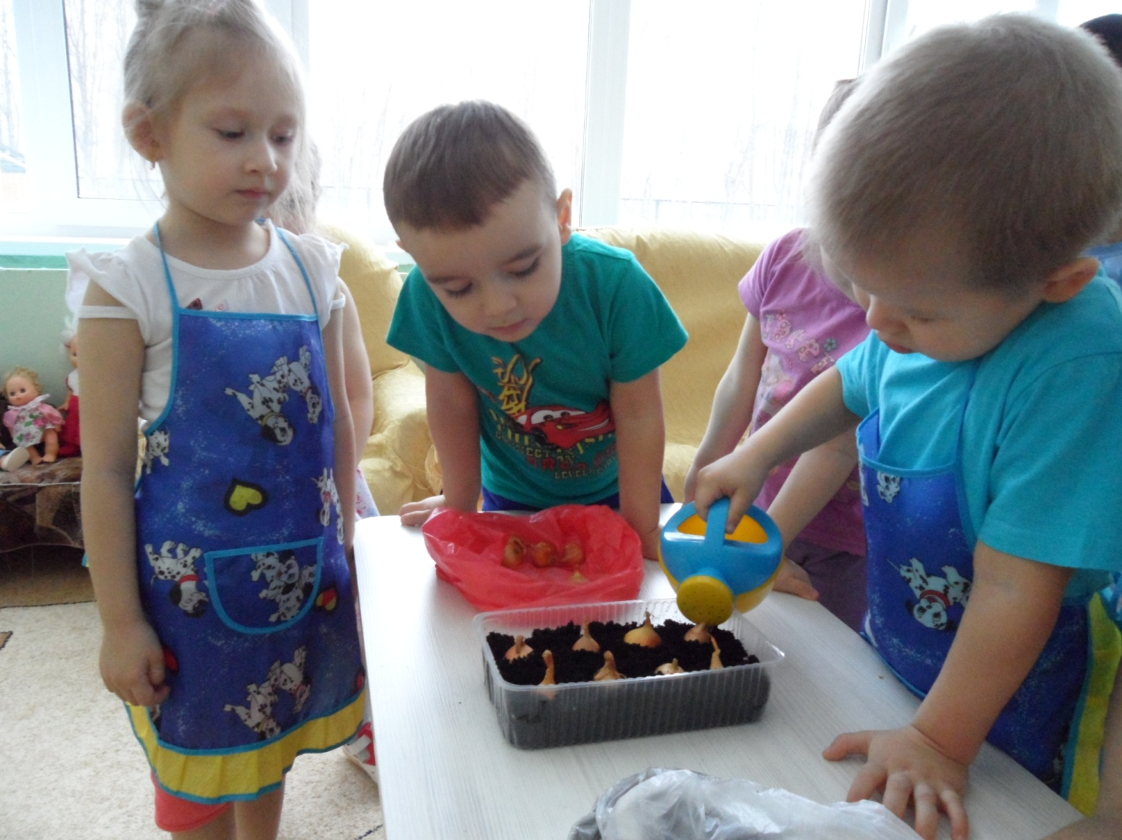
Поиграйте вместе с нами
Это можно сделать в транспорте или по дороге в детский сад, в магазине, или даже на кухне, готовя ужин или просто в любую свободную минуту.
Для уточнения и закрепления представлений, полученных малышами в наблюдениях за трудовыми действиями представителей разных профессий.
«Угадай кто это?»
Цель: формировать представления детей о многих профессиях, учить различать их. Определять, чем они полезны?
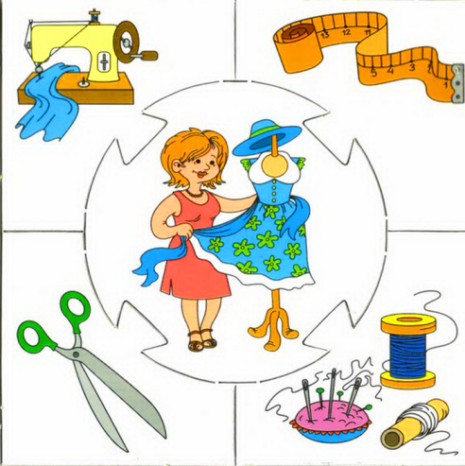
- Сказала нить: «Могу Я сшить все, что душе угодно!
Могу — жилет, могу — пальто, могу — костюмчик модный!»
Иголка запротестовала: «И много б ты понашивала,
когда б тебя Я не таскала?
Ты только следуешь за Мной!»
С улыбкой слушал их … (Портной)
- Еще до восхода просыпаться привык.
Первым встречает он солнце в дворе:
Чтоб наши улицы были чисты!
Трудится с утра … (Дворник)
«Что делают этим предметом?»
Цель: учить детей подбирать слова, указывающие на выполняемое предметом действие и кто использует этот предмет:
Кисточкой — (что делают?) — Рисуют, (кто?) — Художники, дети.
Ножницами — (что делают?) — Режут, (кто?) — Закройщики, парикмахеры.
Иглой — (что делают?) — Шьют, (кто?) — Швеи, вышивальщицы.
Лопатой — (что делают?) — Копают, (кто?) — Садоводы.
Ручкой — (что делают?) — Пишут, (кто?) — Учителя, писатели, бухгалтеры.
Топором — (что делают?) — Рубят (кто?) — Плотники, лесники.
Термометром — (что делают?) — Измеряют температуру, (кто?) — Врачи, синоптики.
Линейкой — (что делают?) — Измеряют, (кто?) — Инженеры, конструкторы, школьники.
Веником — (что делают?) — Заметают, (кто?) — Дворники и др.

«Что предмет расскажет о себе?»
Цель: на основе знаний о содержании и особенностях работы взрослых, которые производят вещи и предметы повседневного обихода, учить оценивать ее результаты; воспитывать у детей чувство благодарности тем, кто создал такие необходимые вещи.
Правила игры. Ребенок берет соответствующий предмет и от имени предмета пытается интересно рассказать, что это, из чего сделан, кто его сделал, для чего этот предмет предназначен.

